# ****黄奇帆谈外汇问题****

****导读：****

****2012年，美国的经济学家斯蒂格利茨说了一个怪圈：一些发展中国家辛辛苦苦赚来的外汇自己不用，而是以低利息借给发达国家，发达国家拿了外汇在全球投资，取得了五到十倍的效益，这就是一个经济怪圈，所以必须解决“斯蒂格利茨怪圈”，外汇储备管理体制到了非解决不可的程度了。****

****2012年，美国的经济学家斯蒂格利茨说了一个怪圈：一些发展中国家辛辛苦苦赚来的外汇自己不用，而是以低利息借给发达国家，发达国家拿了外汇在全球投资，取得了五到十倍的效益，这就是一个经济怪圈。****

近日，全国人大财政经济委员会副主任委员黄奇帆在演讲中呼吁改变我国外汇储备由央行独自管理的模式。在他看来，由于央行无法发债，只能靠不断扩张M0来对冲巨额外汇占款，造成了M2的扩张、房地产泡沫、资金脱实向虚等一些问题。他认为，财政与央行“二元”管理外汇的结构比央行独立管理更好，“一个国家80%、90%的外汇是财政储备，央行是10%、20%的财政储备”。

****以下为演讲全文：****

在去年的经济工作会议上，有一个非常深刻的判断——****中国经济面临的矛盾和问题是经济结构中存在着失衡****，这个失衡主要表现在实体经济中存在着结构性的供需失衡，金融和实体经济的失衡，房地产和实体经济的失衡。****今天我主要讨论一下金融失衡的现象和应该采取的措施。****

这几年，中国金融“脱实向虚”的主要现象特征有两个：

****一个是金融增加值占GDP的比重从2005年的4%增长到2015年8.4%****，这是全球金融占比较高的。美国最近10年即使金融泡沫比较严重，也在6%-7%之间，欧洲和日本一直在5%左右，相比我们的指标比较高，这不是好事情，是金融脱实向虚的现象。



****第二个指标就是M2是GDP的2倍左右****，美国的M2是GDP的70%，这个比重是美国的三倍。比重高一方面说明资金周转效率、使用效率低，另外一方面带来几个问题：****第一，M2过分庞大会造成通货膨胀****，首先表现在房地产市场，我们的M2在2003年的时候跟现在比增长了大概十倍，房价也涨了七八倍。****第二，M2大量的存在使得商业银行产生了非常多的表外业务和理财业务****，几十万亿的资金转到了非银行金融机构，这些通道业务、叠加业务就带来了金融的泡沫和风险，这块的泡沫正在增长，增长的利润都会传递到实体经济成为融资的成本。

****为什么我们的M2脱离货币政策，大大高于GDP的增长率？****

原因是多方面的，****其中重要的原因就是M0****，M0在2003年是3万亿，2005年是6万亿，2015年到了30万亿，也就是说这十多年来M0涨了十倍以上，加上乘数效应就非常大了。

M0增长的规则应该是GDP的增长率加上通货膨胀率，再加上一个平减系数，但我们这些年没有采用这种货币政策基本公式，完全是20%多的增长，这是由于外汇占款导致的，我们国家的30万亿M0当中，有20多万亿是外汇占款。



大家又要问，全世界都有外汇储备，****为什么别的国家没有外汇占款引发通货膨胀或者M0和M2超规模的扩张的问题呢？****

那是因为外汇储备的体制有两种，****一种是两元构架****——财政储备为主，央行储备为辅，一个国家80%、90%的外汇是财政储备，央行是10%、20%的财政储备。****而我们不是两元构架，是央行独自储备****，但央行是不能发债的，也没有其他的钱，所以只能用M0的扩张购买外汇。因此，我们国家的外汇储备体制是存在问题的，我们现在讲体制机制改革，金融改革，不仅是金融监管体制要改革，而且外汇储备体制也要改革，如果不改革的话，会造成中国通货膨胀、金融乱象、脱实向虚。

****外汇管理体制改革以后，可以推动经济发展，至少带来四个好处：****

****第一，财政管理外汇储备，可以吸收M2并造成紧缩，不会通货膨胀。****

****第二，央行摆脱了外汇占款的绑架就有了独立的货币政策****，根据GDP增长率和通货膨胀为国民经济和实体经济很好的服务，形成独立的货币政策。

****第三，财政管外汇储备****，是自己发国债拿来的钱，就可以给中投进行投资，这种投资不讲15%回报，不讲10%回报，就最起码的5%回报，一年就会有上万亿的收入。而央行的外汇储备是不能投资的，只能买国外比较好的债券，利息比较低。

****第四，我们可以真正成为世界金融强国。****金融强国不是把钱借给别人，而是自己投资，产生实实在在高回报、好回报，有效益持续效益回报的强国。

2012年，美国的经济学家斯蒂格利茨说了一个怪圈：一些发展中国家辛辛苦苦赚来的外汇自己不用，而是以低利息借给发达国家，发达国家拿了外汇在全球投资，取得了五到十倍的效益，这就是一个经济怪圈，所以必须解决“斯蒂格利茨怪圈”，外汇储备管理体制到了非解决不可的程度了。

****延伸阅读****

****你必须知道黄奇帆到底想说什么？****

黄奇帆对我国目前的外汇管理体制谈了一些看法。媒体报道很杂乱，我归纳了两点。

****其一，目前，中国外汇储备是央行独自管理的。****因此，央行只能不断扩大M0，造成“外汇占款绑架M0”的现象，一定程度加重了货币超发。未来，可考虑加入财政管理。

****其二，如果财政管理外汇，可以发行国债将资金输入中投公司等机构进行投资****，这种投资的回报会比央行单独管理高，因为央行管理的外汇储备只能买国外比较好的债券，利息比较低。

这两点都相对专业，我用“白话文”解释一下，你才能真正明白黄奇帆到底在说什么。什么叫央行单独管理？它涉及我国外汇储备形成的机制，其流程是这样的。

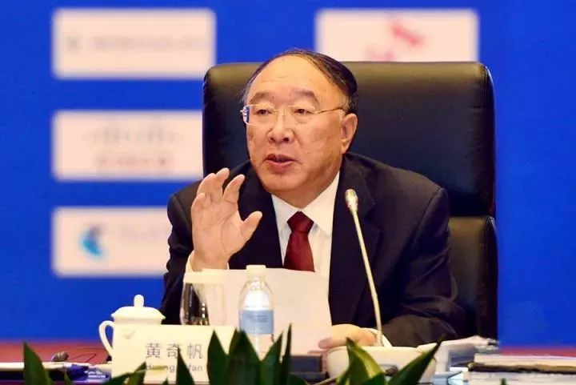

△黄奇帆：我们现在讲体制机制改革，金融改革，不仅是金融监管体制要改革，而且外汇储备体制也要改革。

比如，企业A出口创汇拿到了100万美元，但是企业A要在国内支付厂房租金、发员工工资或者购买原材料，没办法用美元，要用人民币。那么，A企业就会去银行结汇（把美元给银行，换回等值人民币），得到不到700万人民币。

再看银行，它从企业A手中拿到了100万美元之后，它会在我国的外汇市场和央行进行交易，即把100万美元卖给央行，同样得到了不到700万人民币。****请注意，这里的不到700万人民币到了银行手中之后，就是基础货币，也就是黄奇帆所说的M0。****

****什么叫做基础货币呢？就是银行可以用它进行货币创造。****我在以前很多文章都写过，货币创造即是商业银行体系在法定存款准备金制度之下，可通过不断的滚动借款（借款给国企或有关系的土豪），从而创造信用货币。

信用货币本质上就是债务，债务多了，货币也就多了，就会通胀。为了逃脱通胀对财富的蚕食，普通人只能去抢房。

扯远了点。商业银行把外汇卖给央行，最后其实是到了央行下面的副部级机构国家外汇管理局来管理和投资。

黄奇帆的意思是，****外管局投资主要是买美国国债，利息低。如果把外汇给中投进行投资，那么收益会更高。****这是黄奇帆的第二个观点。但这一观点立即被同时参会的央行研究局局长进行了反驳。

先说黄奇帆的第二个观点。其实，外汇管理局并非像黄奇帆说的那样，只能投资美国国债，外管局早已成立了一些市场化的投资平台，可以对优质海外资产进行长期股权投资，并不局限于美国国债。

现阶段，外管局（隶属央行）和中投（隶属财政部）的投资方式，在本质上已经没有太大区别。从这个意义上讲，黄奇帆的第二个观点值得商榷。

****黄奇帆的第一个观点则有一定现实意义。****长期以来，中国的外汇储备的生成机制的确正如以上所描述的那样。央行资产负债表每增加1美元的外汇，即意味着必须发行给商业银行不到7元的人民币基础货币。这被业界称为是人民币的“被动超发”。

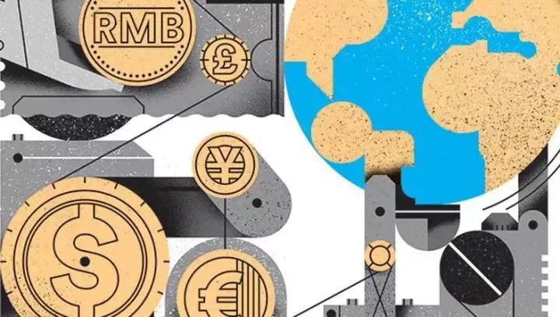

△黄奇帆的意思是，外管局投资主要是买美国国债，利息低。如果把外汇给中投进行投资，那么收益会更高。

因此，黄奇帆认为中国应该改变“被动超发”现状，遏制通胀和流动性过剩催生的金融乱象，这是非常“正能量”的。黄奇帆还提到，****可以由财政部发行国债将资金输入中投的模式。这是什么意思？****

黄奇帆说得很简短，没有展开论述。但查阅资料可以看到，中国曾出现过财政部发行国债买外汇，帮助央行减轻“被动超发”的故事。

那么，央行（发基础货币）购汇和财政（发特别国债）购汇，不同点在于哪里？

很简单，****在于基础货币是“不需要还”的****，它是央行利用国家信用来创造的，它并非现实的债务。但财政部发国债换回外汇，那么国债是现实的国家债务，是“需要还”的。

****我想，这才是黄奇帆真正想要说，但说得还不够明白的地方。****

来源：经济学家圈、南风窗

声明：本文言论不代表恒丰资本观点，也不构成任何操作建议。请读者仅做参考。图文版权归原作者所有，如有侵权，请联系我们进行删除